Analisa Kinerja Teknik Modulasi Digital pada Kanal Optik Nirkabel

Performance Analysis of Digital Modulation Techniques on Wireless Optical Channel
Dwi Astharini *, Ary Mayola, Octarina Nur Samijayani, Ary Syahriar
Fakultas Sains dan Teknologi, Universitas Al Azhar Indonesia
Jl. Sisingamangaraja, Jakarta 12110

Abstrak
Transmisi optik nirkabel dengan kecepatan tinggi memiliki berbagai potensi untuk aplikasi jarak pendek terutama untuk komunikasi di dalam ruangan. Tulisan ini memaparkan perbandingan kinerja transmisi FSO menggunakan beberapa variasi skema modulasi. Pengamatan unjuk kinerja terutama dilakukan menggunakan bit error rate (BER). Gangguan turbulensi atmorferik menjadi bagian dari pemodelan kanal log normal yang digunakan dalam simulasi. Modulasi dasar spasial yang digunakan adalah on-off keying sebagai teknik klasik FSO, beserta pulse position modulation yang merupakan variasi spasialnya. Menelaah penggunaan modulasi baseband untuk sistem optik, disimulasikan PSK 2, 4, 8, 16, serta QAM 4 dan 16. Simulasi dengan data ukuran kecil menghasilkan bahwa BPSK dan 4 QAM menunjukkan unjuk kerja terbaik dengan BER rata-rata sekitar 10⁻³ pada kondisi gangguan sedang sampai tinggi. Sementara tingkat error pada OOK dan PPM masih di atas 10^{-0.5}.

Kata kunci: FSO, OOK, PPM, PSK, QAM

Abstract
Free space optical transmission with its data speed has many potential in close range especially indoor communication. This paper compared the performance of FSO transmission on a number of modulation schemes. The observations are mainly made by comparing the bit error rate result for each scheme. Atmospheric turbulence and noise are introduced to the transmission channel in the form of log normal model on simulation. The basic modulations simulated are on-off keying as the classical techniue for FSO, and its spatial variation, the pulse position modulation. Exploring the baseband modulations for optic application, also implemented are the PSK of 2, 4, 8, 16, and QAM of 4 and 16. Simulation with short data-length resulted that BPSK dan 4-QAM gave best performance among all, with average BER of 10⁻³ in medium to high turbulence condition. While the error level of OOK and PPM are 10^{-0.5} at best.

Keywords: FSO, OOK, PPM, PSK, QAM

Pendahuluan
Free Space Optic (FSO) merupakan teknik komunikasi optik dimana data ditransmisikan melalui propagasi cahaya pada ruang bebas sebagai medium antar transceiver. FSO dapat digunakan sebagai alternatif sistem komunikasi radio dengan link line-of sight (LOS). Sistem komunikasi ini semakin menarik perhatian luas karena beberapa kelebihannya dibandingkan sistem komunikasi gelombang radio terutama karena kecepatan tinggi dan tidak membutuhkan license dalam penggunaan spektrum. Penelitian dan pengembangan dalam bidang ini menjajaki berbagai metode pemrosesan sinyal maupun aplikasi. Salah satu implementasi yang mendapat perhatian adalah Li-fi atau light fidelity, yang memiliki fungsi serupa Wifi namun menggunakan gelombang cahaya tampak atau visible light communication (VLC), sehingga memiliki kecepatan yang lebih tinggi. Implementasi lain yang dikembangkan adalah untuk komunikasi antar titik dalam jaringan yang menggunakan beragam media seperti smart city ataupun Internet of Things (IoT).
* Corresponding Author.
Email: astharini@uai.ac.id
Received: May 10, 2017 ; Revised: July 27, 2017
Accepted: August 01, 2017 ; Published: August 31, 2017
© 2017 PPET - LIPI All rights reserved
25-32

Teknik modulasi yang digunakan secara luas pada sistem komunikasi optik umumnya berbasis modulasi sederhana on-off keying (OOK) [1], [2]. Pada tulisan ini dipaparkan simulasi transmisi optik nirkabel pada berbagai tingkat gangguan turbulensi atmosfir menggunakan beberapa variasi skema modulasi, yaitu pulse position modulation (PPM) yang merupakan variasi OOK, dan modulasi MPSK dan MQAM.
Pengembangan model kanal FSO telah dilakukan oleh [3] khususnya untuk indoor beserta turbulensi atmosfir. Performansi berbagai skema modulasi dibandingkan pada [1] dan [4] antara lain untuk rasio error, daya dan bandwidth. Beberapa pengembangan melakukan pengamatan untuk transmisi optik nirkabel untuk masing-masing satu jenis modulasi, yaitu salah satu varian PPM [5], pengembangan modulasi hybrid PPM dan MSK [6], serta QAM [7]. Pada tulisan kami sebelumnya [8], [9] dilakukan eksplorasi terhadap modulasi QAM, PSK, dan OFDM untuk komunikasi nir kabel dengan model AWGN dan Rayleigh. Sebagai salah satu langkah adaptasi multi carrier atau OFDM untuk sistem optik, pada [10] dan [11] diketengahkan teknik koreksi error yaitu forward error correction pada transmisi.
Tulisan ini memaparkan perbandingan kinerja transmisi FSO menggunakan beberapa variasi skemi salah saa modulasi yaitu OOK, PPM PSK 2,4,8, dan 16, serta QAM 4 dan 16. Variabel kinerja adalah bit error rate atau BER, yang diambil dari hasil pengamatan pada data di sisi penerima. Dari pekerjaan yang dilakukan diharapkan menjadi rekomendasi untuk pemilihan teknik modulasi untuk sistem komunikasi optik nirkabel, khususnya mengantisipasi sistem multi user ke depan.
Bagian selebihnya tulisan ini disusun sebagai berikut. Pada bagian kedua disampaikan mengenai model sistem yang disimulasikan berikut keempat teknik modulasi. Pada bagian tiga dipaparkan skenario simulasi. Bagian empat menampilkan hasil simulasi dan analisa. Tulisan diakhiri dengan kesimpulan.

Model Sistem Dengan Berbagai Modulasi
Standar sistem komunikasi optik yang digunakan saat ini, adalah hanya berbasis OOK. Penerapan pengolahan sinyal berbasis perangkat lunak pada komunikasi optik atau software-defined optical transmission mendorong penggunaan berbagai variasi modulasi yang lebih kompleks. Semua itu dilakukan untuk memperoleh kapasitas yang lebih tinggi pada transmisi optik. Dari dua tipe OOK yaitu RZ (return to zero) dan NRZ (non return to zero) pada tulisan ini digunakan NRZ-OOK sebagai pembanding.
Pulse Position Modulation atau PPM adalah teknik modulasi di mana suatu slot waktu dibagi menjadi 2^{M} pulsa satuan, dan data sebesar M-bit dikodekan sebagai salah satu pulsa tersebut. Cara ini dapat menghemat penggunaan daya dibandingkan OOK, namun memperbesar penggunaan sumber lain seperti bandwidth dan kompleksitas pensinyalan. Pustaka [5] melakukan implementasi PPM untuk optik nirkabel menggunakan 2 LED.
Dibandingkan dengan OOK dan PPM yang berbasis spasial, PSK dan QAM merupakan modulasi sub carrier yang belum lama mulai ditelaah untuk komunikasi optik nirkabel. Antara lain [1] melakukan pembandingan unjuk kerja antara OOK dan beberapa varian MPSK, dan [6] mengembangkan modulasi berbasis BPSK dan PPM untuk optik nirkabel. [7] mengamati performansi QAM pada beberapa model kanal FSO.
Gambar 1 menunjukkan model sistem yang disimulasikan untuk pengamatan. Pada bagian modulasi dan demodulasi keempat teknik diimplementasi untuk dibandingkan performansi masing-masing. RZ-OOK 2 bit dan PPM-4 yang digunakan pada tulisan ini ditampilkan pada Gambar 2. PSK dan QAM yang diterapkan adalah pada beberapa variasi, yang dijabarkan pada bagian selanjutnya.
Perhitungan BER tidak dilakukan menggunakan model error, tetapi dengan membandingkan secara langsung data diterima dengan data asli, seperti pada Persamaan (1).
$BER= 1/N(\sum{\left|D-D_{terima}\right|)}$ (1)
dengan
D: Data
N: jumlah data
Tulisan mengamati performansi transmisi optik nirkabel pada simulasi, yang mengimplementasi model sistem pada Gambar 1. Pada bagian modulasi dalam gambar tersebut dilakukan variasi tipe dan parameter modulasi, sebagaimana ditampilkan pada Tabel 1. Modulasi PSK diimplementasikan dengan 3 tingkat pengkodean yaitu 2, 4, dan 16. Modulasi QAM disimulasikan pada tingkat pengkodean 4 dan 16. Sehingga total dilakukan pembandingan atas tujuh macam modulasi yaitu OOK, PPM 4, 3 tipe PSK dan 2 tipe QAM.
Tabel 1
Skema Modulasi
Modulasi | Parameter
 | Tipe | M
OOK | NRZ | 2
PPM | NRZ | 4
PSK | Circular | 2, 4,16
QAM | Square | 4,16
PSK dan QAM dipilih untuk implementasi sebagai modulasi passband, yang juga merupakan bagian dari standar untuk implementasi OFDM [8], [9] sebagai pengkodean pada domain kompleks. Implementasi OFDM sendiri pada sistem komunikasi optik membutuhkan penyesuaian. Di antara penyesuaian yang ditawarkan adalah koreksi error atau forward error correction. Pada [10] dan [11], koreksi ini dilakukan dengan teknik low-density parity-check atau LDPC, yang menggunakan matriks paritas pada bagian pemancar dan penerima untuk melakukan pengecekan dan koreksi data. Implementasi dilakukan menggunakan prinsip sub carrier intensity modulation SIM [2].

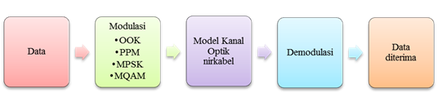
Gambar 1. Model Sistem

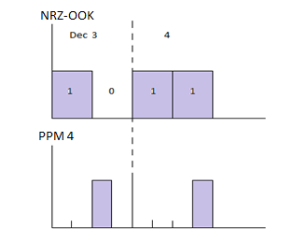
Gambar 2. OOK 2 Bit dan PPM 4 Slot Waktu.

Kanal Optik Nirkabel
Transmisi data optik nirkabel (FSO) dalam ruangan selain syarat utama yaitu line of sight (LOS), juga dipengaruhi berbagai hal. Di antara yang signifikan adalah pola radiasi, serta gangguan yang dimodelkan sebagai turbulensi atmosferik.
Gangguan turbulensi atmosferik adalah efek transmisi optik nirkabel menggunakan medium terbuka, yang memiliki indeks bias yang bukan saja tidak konstan sepanjang transmisi maupun waktu, yaitu dapat bervariasi secara acak. Efek ini juga disebut sebagai fluktuasi iradiansi atau scintillation, dan memberikan pengaruh gangguan pelemahan atau fading pada sinyal yang diterima setelah transmisi. Besaran gangguan ini dipetakan dalam skala 0-1, yang menunjukkan tingkat gangguan pada sinyal yang ditransmisikan. Secara umum angka tersebut diartikan kekuatan sinyal optik yang diterima, setelah mengalami efek fading pada proses transmisi.
Model kanal berikut gangguan turbulensi yang diimplementasi pada tulisan ini diimplementasi menggunakan model kanal atmosferik log normal sesuai [2].
$I=I_{0}exp⁡(\sqrt{{Pout. σ}^{2}}-σ^{2}/2)$ (2)
dengan
$I$ : sinyal diterima
$I_{0}$ : sinyal dikirimkan
$Pout$ : probabilitas keluaran
$σ^{2}$ :tingkat iradiansi atau index scintillation.
Besaran probabilitas luaran ditentukan menggunakan distribusi normal. Pada model Persamaan (2) yang dimaksud sebagai sinyal yang diterima adalah sinyal yang masuk ke pemancar yang akan menjalani proses demodulasi, sementara sinyal dikirimkan adalah sinyal keluar dari pemancar setelah menjalani proses pengolahan termasuk modulasi.
Tingkat iradiansi dapat memiliki nilai dalam rentang 0 sampai 0,9. Indeks gangguan ini secara umum dikelompokkan pada tiga kategori yaitu sangat rendah, rendah sampai tinggi, dan mendekati saturasi. Kategori gangguan rendah umumnya adalah kondisi dalam ruangan atau indoor yang terkendali, dengan scintillation index tidak lebih dari 0,1; sementara mendekati 0,9 adalah kondisi transmisi luar ruangan dengan berbagai gangguan termasuk misalnya kabut dan asap.
Lebih jauh mengenai model kanal atmosferik log normal maupun model lain untuk kanal optik nirkabel dapat dilihat pada [2] dan [3], juga pada [12] dan [13].

Hasil Pengamatan
Pada tulisan ini ditampilkan data yang diperoleh dari pengamatan pada simulasi untuk berbagai skema modulasi, pada electrical SNR 2 sampai 12. Mula-mula dilakukan pembandingan antara berbagai teknik modulasi pada satu kondisi turbulensi atmosferik yang ditampilkan pada bagian IVA, kemudian dilakukan pengamatan pada satu teknik modulasi untuk berbagai kondisi gangguan turbulensi atmosferik yang ditampilkan pada bagian IVB.
Simulasi dijalankan untuk transmisi data pendek yaitu hanya pada kisaran kilobytes. Pengamatan nilai BER yang diambil dilakukan melalui pembandingan langsung antara data diterima dengan data yang dikirimkan, dan bukan melalui perhitungan model error stokastik, sebagaimana telah ditampilkan pada Persamaan (1) di bagian sebelumnya.

Variasi Skema Modulasi
Pengamatan unjuk kerja sistem dengan berbagai modulasi dilakukan pada satu kondisi kanal yaitu kekuatan turbulensi atmosferik iradiansi = 0,7. Angka 0,7 pada skala turbulensi atmosferik termasuk kategori tinggi namun belum termasuk ke kategori daerah saturasi.
Pada Gambar 3 ditampilkan unjuk kerja rata-rata dari masing-masing dari tujuh skema modulasi pada SNR elektrik 2 sampai 12 pada iradiansi 0,7. Gambar 4 menunjukkan unjuk kerja rata-rata ketujuh modulasi yang sama.
Secara keseluruhan performansi error yang ditampilkan menunjukkan tingkat kesalahan yang tinggi. Sampai SNR elektrik 12 nilai BER yang diperoleh masih berada dalam daerah sekitar 10⁻³. Hal ini antara lain disebabkan oleh panjang data yang dikirimkan yang hanya pada besaran kb.
Tampak bahwa OOK dan PPM sangat rentan pada kondisi gangguan atmosferik tinggi yang diberikan. Keduanya menunjukkan nilai BER di atas -0.5 dB yang berarti bahwa kesalahan yang terjadi sangat besar, bahkan pada beberapa kondisi diperoleh hasil bahwa lebih dari setengah pengiriman data mengalami kesalahan. Dari hasil ini dapat dilihat bahwa medulasi dasar baik OOK ataupun variasi PPM tidak memadai untuk transmisi komunikasi optik nirkabel, khususnya untuk kondisi turbulensi tinggi.
Berbagai tingkat M-ary PSK dan QAM sebagai modulasi passband secara keseluruhan menunjukkan kinerja yang lebih baik dari dua modulasi dasar OOK dan PPM. Pada gilirannya tingkat pengkodean M pada PSK dan QAM memberikan variasi hasil yang signifikan.
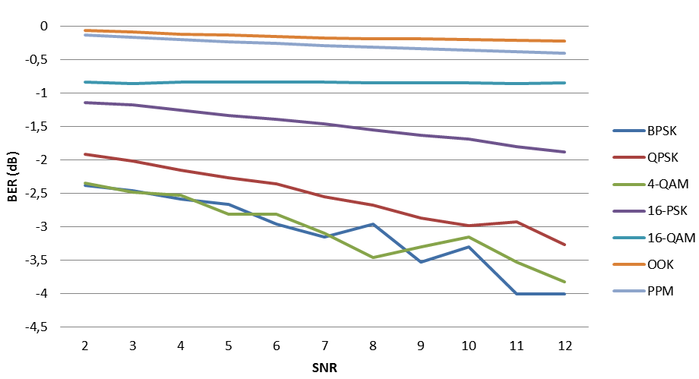
Gambar 3. BER Berbagai Modulasi untuk SNR 2-12 pada Iradiasi 0,7

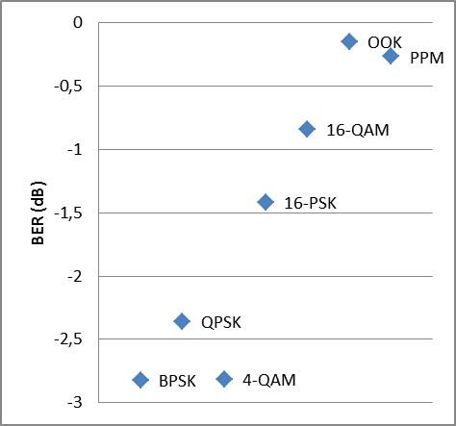
Gambar 4. BER Rata-Rata Berbagai Modulasi untuk SNR<12 pada Iradiansi 0,7.
BPSK dan 4 QAM menunjukkan unjuk kerja terbaik dengan pada rentang 10^{-2.5} dB sampai 10⁻⁴dB. Nilai BER rata-rata keduanya mendekati 10⁻³. 16 QAM dan 16 PSK menunjukkan performansi yang rendah dengan nilai BER rata-rata masih pada kisaran 10⁻¹. Performansi yang lebih baik ditunjukkan pada QPSK yang memberikan hasil tengah. QPSK menunjukkan kinerja yang lebih baik dengan BER pada rentang antara 10⁻² sampai 10^{-2.5}. Perlu diingat bahwa data yang ditampilkan diperoleh untuk transmisi dengan SNR tidak lebih dari 12, dan pada turbulensi atmosfir tinggi yaitu 0,7. Jika pengamatan diperluas pada rentang SNR di atas 12 diharapkan akan diperoleh nilai BER yanglebih kecil seiring pertambahan SNR, dan memberikan nilai rata-rata keseluruhan yang lebih kecil pada setiap tipe modulasi.
Sebagai perbandingan hasil pengamatan, adalah [1] yang membandingkan kinerja modulasi OOK, BPSK dan QPSK, di mana diperoleh nilai BER sekitar 10⁻⁶ pada SNR12, pada scintillation index di bawah 0,6. Selain tidak melakukan pembandingan dengan QAM dan rentang index scintillation yang berbeda, perbedaan lain tulisan tersebut adalah bahwa nilai BER diperoleh dari kalkulasi model probabilistik dan bukan pembandingan data langsung. Referensi ini juga menampilkan kalkulasi BER untuk rentang SNR yang lebih tinggi dari 12 dibandingkan tulisan ini, yaitu dari 0 sampai 20.

Efek Gangguan Kanal
Untuk mengamati efek turbulensi atmosferik pada transmisi optik nirkabel, dilakukan pembandingan terhadap satu jenis modulasi, dengan tingkat iradiansi yang memberikan efek fading pada nilai 0,4 sampai 0,9. Rentang angka tersebut mencerminkan gangguan tingkat menengah sampai tinggi [12]. Sebagai perbandingan, turbulensi untuk ruangan tertutup pada area terkendali atau indoor umumnya dimodelkan dengan index scintillation di bawah 0,1 [13], yang dikategorikan sebagai turbulensi atmosferik rendah dan sangat rendah.
Modulasi yang diambil untuk pengamatan adalah QPSK, yang pada hasil sebelumnya menunjukkan performansi medium atau cukup baik, dengan BER rata-rata di sekitar nilai -2,5 dB. Seperti sebelumnya pengamatan dilakukan pada kondisi SNR 2 sampai dengan 12, dengan nilai BER yang diperoleh dari perbandingan langsung antara sinyal hasil proses keseluruhan dengan sinyal asli.
Gambar 5 menampilkan hasil pengamatan error pada data diterima. Tampak bahwa unjuk kerja QPSK, mengalami peningkatan yang ditunjukkan dengan penurunan BER yang signifikan terutama pada scintillation index di bawah 0,7. Pada indeks 0,4 dan 0,5 nilai BER yang dicapai berada di bawah 10⁻⁵ untuk kondisi SNR tinggi, yang merupakan kondisi yang umum diamati pada transmisi nyata.
Melihat kembali Gambar 4 yang menampilkan grafik QPSK selalu memiliki BER yang lebih tinggi dari BPSK dan QAM untuk setiap kondisi SNR, dapat diperkirakan bahwa hal yang sama juga akan berlaku di sini. Yaitu bahwa transmisi dengan modulasi BPSK dan QAM akan menunjukkan error di bawah 10⁻⁵ untuk kondisi SNR tinggi. Lebih jauh lagi sebagaimana disampaikan sebelumnya, saat SNR meningkat di atas 12, juga diperkirakan akan diperoleh penurunan error yang lebih signifikan.
Dari bagian ini terlihat bahwa baik QPSK, BPSK dan QAM akan memberikan performansi yang cukup baik untuk digunakan pada transmisi optik nirkabel, untuk kondisi turbulensi atmosferik sampai dengan tingkat menengah yang sudah merupakan kondisi luar ruangan atau outdoor.

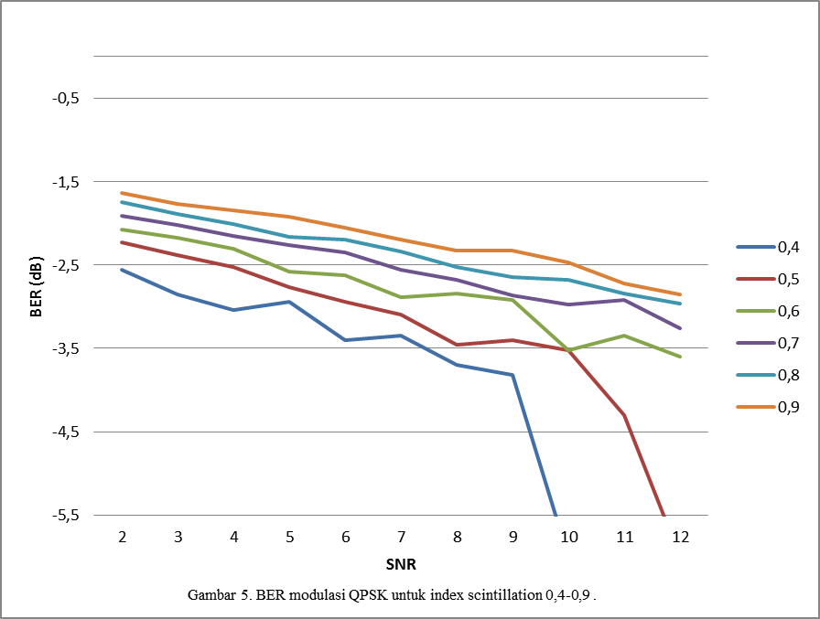
Gambar 5. BER Modulasi QPSK dengan Scintillation Index 0,4-0,9
Kesimpulan
Penelitian ini membahas kinerja transmisi optik nirkabel menggunakan modulasi OOK, PPM, MPSK dan MQAM, pada kanal berturbulensi atmosferik dengn model log normal. Dari performansi error yang diamati pada pada pengiriman data pendek dalam kondisi turbulensi tinggi dengan SNR 2-12, BPSK dan 4 QAM menunjukkan hasil terbaik dengan BER rata-rata mendekati -10⁻³. Sehingga kedua modulasi ini dapat direkomendasikan untuk digunakan secara langsung pada komunikasi FSO. Modulasi konvensional OOK ataupun variasinya yaitu PPM menunjukkan kinerja yang buruk untuk gangguan tinggi, yaitu dengan nilai BER di kisaran 10^{-0,5}, sehingga tidak direkomendasikan untuk transmisi optik nirkabel. Penelaahan yang dilakukan secara khusus untuk kinerja QPSK menunjukkan hasil yang baik untuk scintillation index kurang dari 0,5 yang merupakan kondisi optik nirkabel dengan gangguan sampai tingkatan sedang.
Pengembangan pengerjaan selanjutnya akan dilakukan pengamatan untuk transmisi dengan data yang lebih panjang, serta kondisi electrical SNR diperluas di atas 12, sampai dengan angka 20 atau 30. Untuk gangguan atmosferik akan diberikan perhatian lebih luas pada gangguan ringan sampai sedang, terutama yang memodelkan kondisi transmisi optik nirkabel di dalam ruangan. Selain itu juga dengan mengaplikasikan pengkodean maupun teknik modulasi yang lebih kompleks seperti OFDM. Kedua modulasi dengan unjuk kerja terbaik dapat dijadikan titik tolak pengkodean pada OFDM yang menggunakan PSK dan QAM sebagai salah satu prosesnya.

Ucapan Terima Kasih
Penulis menyampaikan penghargaan kepada Kementrian Riset, Teknologi dan Pendidikan Tinggi Republik Indonesia atas penyusunan artikel ini sebagai bagian dari pendanaan Penelitian Produk Terapan tahun 2016.

Daftar Pustaka
- B. Barua and D. Barua, “Evaluate the performance of FSO communication link with different modulation technique under turbulent condition,” in Proceedings of The 14th International Conference on Computer and Information Technology (ICCIT), 2011, pp. 191-195.
- Z. Ghassemlooy, W. Popoola, S. Rajbhandari, Optical Wireless Communications: System and Channel Modelling with MATLAB®, CRC Press, 2012.
- R. Pernice, A. Anda, D. Musso, A. Parisi, L. Curcio, G. Adamo, S. Stivala, A.C. Busacca, “Optical turbulence measurements and channel modeling of an indoor free space optics link,” in Proceedings of Fotonica AEIT Italian Conference on Photonics Technologies, 2014, pp. 1-4.
- R. Mesleh, H. Elgala and H. Haas, “An overview of indoor OFDM/DMT optical wireless communication systems,” in Proceedings of The 7th International Symposium on Communication Systems, Networks & Digital Signal Processing (CSNDSP 2010), 2010, pp. 566-570.
- H.G. Olanrewaju, J. Thompson and W.O. Popoola, “Generalized spatial pulse position modulation for optical wireless communications,” in Proceedings of The 84th Vehicular Technology Conference (VTC-Fall), 2016, pp. 1-5.
- H. Liu, R. Liao, Z. Wei, Z. Hou and Y. Qiao, “BER analysis of a hybrid modulation scheme based on PPM and MSK subcarrier intensity modulation,” in IEEE Photonics Journal, vol. 7, no. 4, pp. 1-10, Aug, 2015.
- M. Z. Hassan, X. Song and J. Cheng, “Subcarrier intensity modulated wireless optical communications with rectangular QAM,” in IEEE/OSA Journal of Optical Communications and Networking, vol. 4, no. 6, pp. 522-532, June, 2012.
- D. Astharini, T. Bastian, R. Mustika, O. N. Samijayani, R. Safitri, “Zero padding and cyclic prefix for OFDM on multipath rayleigh fading channel,” Journal of Mobile Multimedia, Vol. 11, no.3&4, pp. 330-338, 2015.
- N. S. Paujia, D. Astharini, O. N. Samijayani, “SER and BER analysis using GNU radio for PSK and QAM modulation,” in Proceedings of International Seminars on Science, Technology and Innovations (ISSTIN), 2012, pp. 136-141.
- C. Kachris, G. Tzimpragos, D. Soudris, I. Tomkos, “Reconfigurable FEC codes for software-defined optical transceivers,” in Proceedings of 13th International Conference on Optical Communications and Networks (ICOCN), 2014, pp. 9-10.
- R. Sahputra, D. Astharini, Faisal, “LDPC code for OFDM transmission using bit flipping and sum product algorithm,” Advanced Science Letters, Vol. 23, no. 4, pp. 3754-3757, April, 2017.
- A. Tunick, “Optical turbulence parameters characterized via optical measurements over a 2.33 km free-space laser path”, Optics Express, Vol. 16, no. 19, pp. 14645-14654, Sep, 2008.
- R. Pernice, A. Andò, M. Cardinale, L. Curcio, S. Stivala, A. Parisi, A. C. Busacca, Z. Ghassemlooy, J. Perez, “Indoor free space optics link under the weak turbulence regime: measurements and model validation,” in IET Communications, vol. 9, no. 1, pp. 62-70, 2014.

